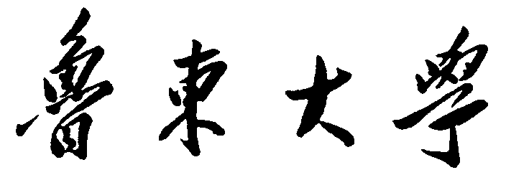
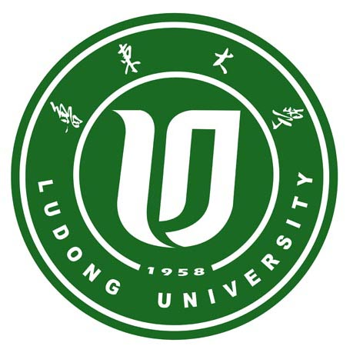

自编教材使用申报表

教材名称：
申 报 人：
职 称：
单 位：
联系方式：

年 月 日填写
鲁东大学教务处制

填 表 说 明

1、本申报表由申报人填写，一式三份；
2、“课程性质”（第1页）：指必修、方向选修和任选；
3、“教材类型”（第2、3页）：指国家精品教材、国家级规划教材、教育部面向二十一世纪课程教材、国家重点教材、获得国家级/省部级奖励教材、非教育部推荐教材等；
4、本申报表经编者所在单位签署推荐意见并加盖单位公章后报送教务处；

5、所附材料单独装订，和申报表一并报送；
6、本申报表用黑色笔认真填写或打印。“专家评审表”、“学校审批表”（第6、7页）单独报送，请勿装订。

课 程 简 况
课程名称 |  | 学 时
学 分 |  | 课程性质
授课对象 | 级 专业 （本/专）科
本课程的地位和作用及教学基本要求：

现 用 教 材 简 况
教材名称 |  | 出版日期
稿面字数 |  | 主 编
出 版 社 |  | 使用届数
教材类型
现用教材使用概况及存在主要问题：

教 材 研 究 情 况
国内外同类教材主要情况
教材名称 | 主编 | 出版社 | 出版时间 | 教材类型
1.国内外同类教材的出版使用情况及评价（可附论文）。
2.教材研究方面的成果（附论文或获奖证书复印件）。
3.对我校教材建设的意见和建议。

拟 使 用 自 编 教 材 基 本 情 况
教材名称
主  编 | 姓 名 |  |  | 职 称
主  编 | 姓 名 |  |  | 职 称
主  编 | 姓 名 |  |  | 职 称
教 材 字 数 |  |  |  | 定 价
使用范围 |  | 级 专业 （本/专）科
出版时间 |  |  | 出版社
本教材内容简介（体现我校学科专业特色、符合应用型人才培养目标等情况）：

单 位 推 荐 表
单位推荐意见：

负责人签字（职务职称）：

单位盖章 年 月 日

专 家 评 审 表
姓 名
单 位
所 学 专 业
职 称
专家评审意见：

专家签字： 年 月 日

学校审批表
教务处审核意见：

负责人签字：
年 月 日
学校分管领导审批意见：

学校分管领导签字：
年 月 日

